线上笔试平台客户端操作说明
本次考试为在线考试形式，考生需自行准备符合要求的考试场所、考试设备及监控设备。
请考生根据考试管理要求，考试全程需同时开启正面及侧面两路在线视频监控，以满足远程线上监考条件。
以下就如何布置考试场所、如何下载安装在线考试平台客户端、如何搭建第二视角云监考监控以及如何进行在线考试操作等进行说明。

布置考试场所
- 考试环境要求
- 考生应选择安静、光线充足、独立的空间独自参加考试，不允许在公共场所（如公共教室、图书馆、咖啡馆、办公室、网吧等）进行考试。
- 考试全过程严格禁止其他任何人员出入考试场所。
- 考试座位应背靠墙体，座位左侧或右侧也应有墙体包围，且墙体需保持洁净。
- 网络条件要求
- 考试场所应有稳定的网络条件，支持考试设备和监控设备同时联网。
- 网络带宽不低于20Mbps，建议使用带宽50Mbps或以上的独立光纤网络；
- 每位考生网络上传速度不低于2MB/s；
- 建议考生准备4G/5G等手机移动网络作为备用网络，并事先做好调试，以便出现网络故障时能迅速切换备用网络继续考试；
▲特别提醒：考试期间如发生考试网络故障，考试系统会即时提醒考生，请看到异常提示迅速修复网络故障。故障解决后，考生可重新进入考试继续作答，网络故障发生之前的作答结果会保存；但是，由于考试设备或网络故障导致考试时间损失、或无法完成考试的，将不会获得补时或补考机会。

安装客户端
- 设备要求
- 具备正常上网功能的电脑，电脑操作系统要求为Windows（Win7、Win10）或Mac OS（10.14以上）；
- 电脑具备可正常工作的摄像设备（内置或外置摄像头均可）；线上考试启用音频监控，因此电脑还需具备可正常工作的音频输入设备；
- 考试期间需确保电脑摄像头全程开启，无遮挡；
- 如使用笔记本电脑，请保持电量充足，建议全程使用外接电源；
- 进入考试系统前应关闭电脑上与考试无关的所有网页和软件，包括安全卫士、电脑管家及各类通讯软件，以免由于软件弹窗导致系统判定考生作弊；

注意事项：考试中如何刷新页面：F5或者Fn+F5
作答中需要退出客户端/交卷后未正常退出客户端，目前只能长按电源键强制关机。

客户端安装步骤
第1步：查收短信&邮件，点击链接
邮件：
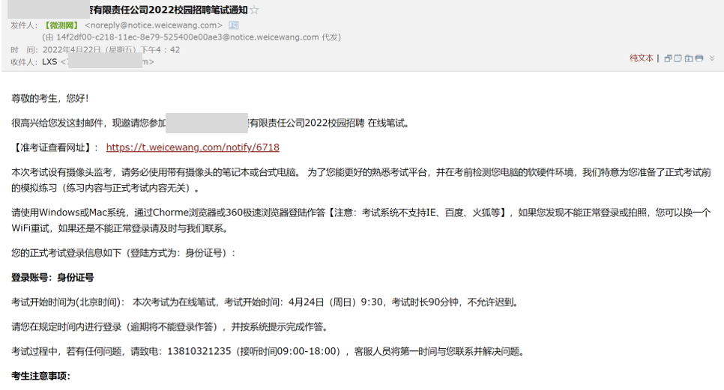
短信：
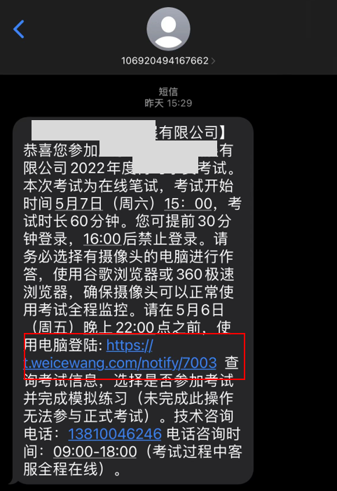
第2步：输入身份证号及验证码
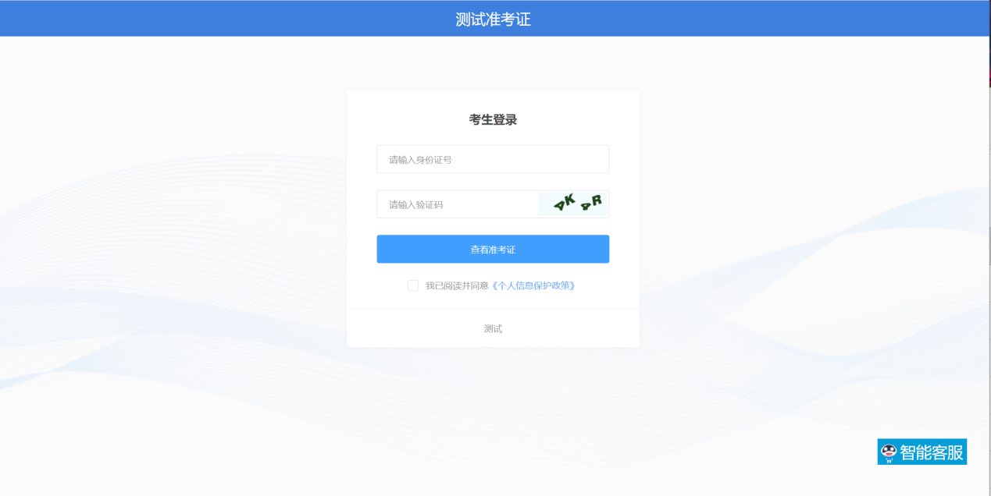
第3步：考生确认&参加模拟考试
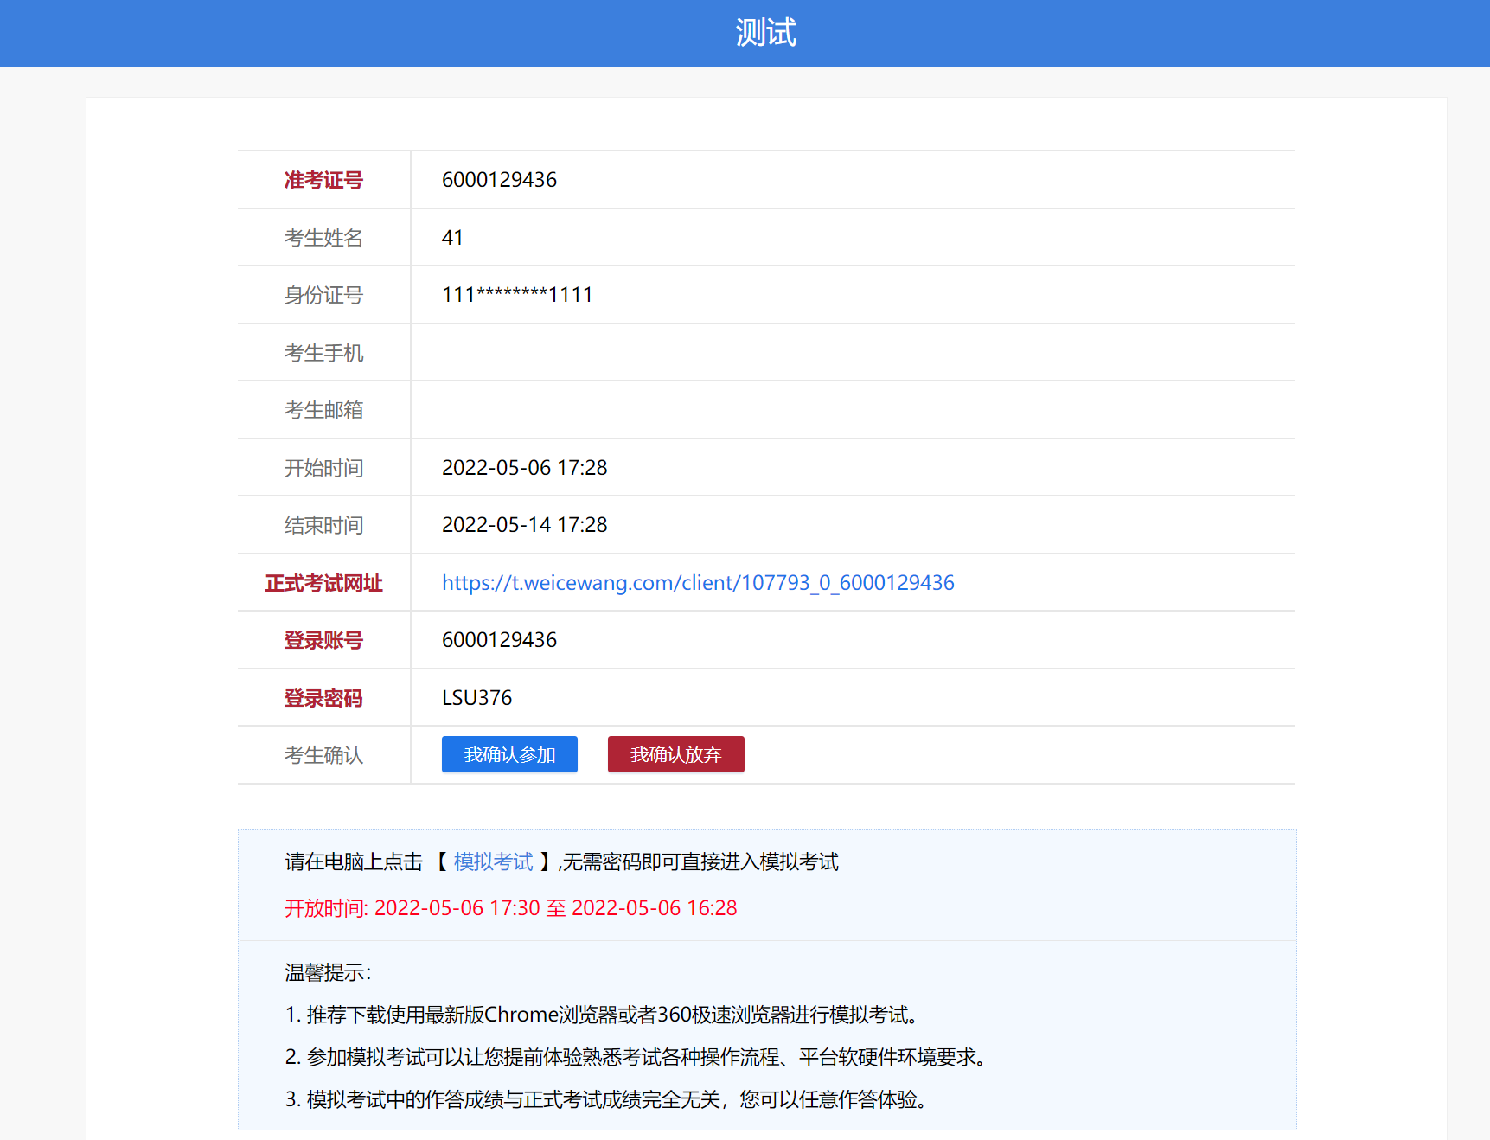

第4步：正式考试：点击正式考试网址
第5步 ：在您当前打开的考试页面上，点击页面中的【打开考试软件】
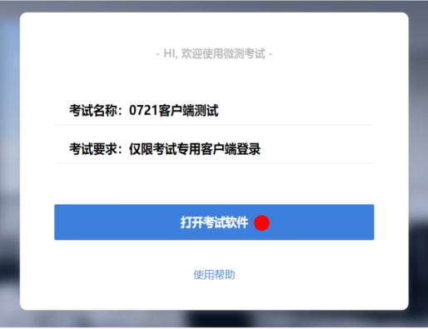
第6步： 下载安装客户端软件
如果您的电脑未安装客户端软件，请点击页面中蓝色的【考试客户端软件】进行客户端软件下载。
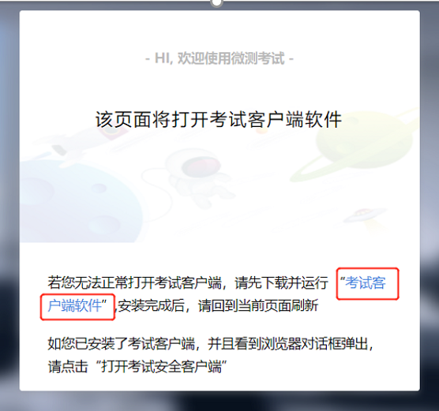
下载完成后，以Windows10操作系统为例，双击您下载的安装文件
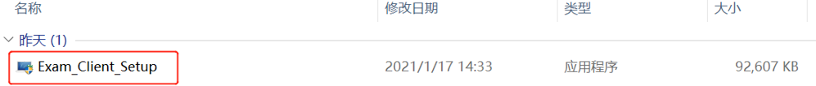
页面中会出现下图，点击页面中的【是】按钮。
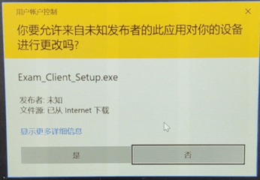
页面中会出现如下图片，直接点击【安装】按钮，会进入系统自动安装过程。安装开始前有的杀毒软件会提示或阻拦，点击添加信任或允许安装即可。安装完成后，安装页面自动消失。
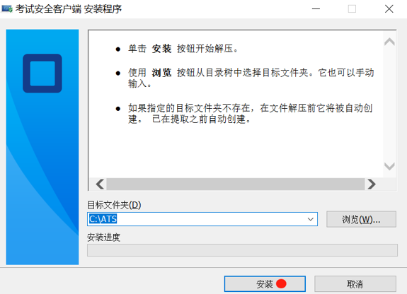
当页面上安装界面消失，请查看您的电脑桌面，您会找到如下图所示一个新的软件图标。即表示您已安装成功客户端！
第7步：运行启动客户端
如果您的电脑已安装客户端软件，当前浏览器将自动弹出对话框，点击浏览器对话框中的【打开 考试安全客户端，增加考试安全性】即会自动启动考试客户端。
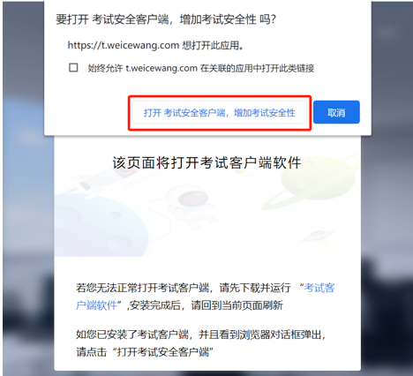
第8步：环境检测
考试客户端软件正常启动后， 将会检测您考试设备的系统环境，如下图所示，如果您的考试设备上有外接显示器、投影仪或其他外接设备，将被提示检测不通过，您需要将外接设备移除后，点击【重新检测】按钮。
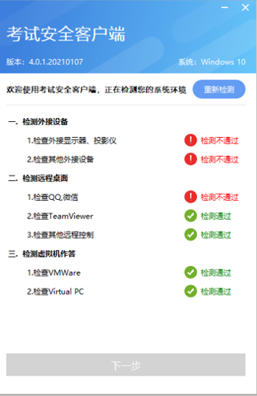
系统检测内容如上图所示，主要有外接设备检测、远程桌面检测、虚拟机作答检测:
1）外接设备，主要检测考生作答电脑是否外接显示器、投影仪等其他外接设备；
2）远程桌面，主要检测考生作答电脑上是否开启QQ，微信、TeamViewer软件、以及是否使用window操作系统自带的远程连接工具；
3）虚拟机作答，主要检测考生是否在VMWare、Virtual PC虚拟机上作答考试；
待重新全部检测通过后，底部【下一步】按钮高亮，点击【下一步】：
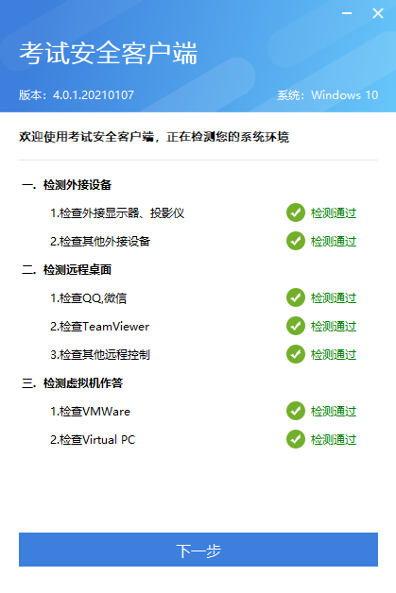
第9步：客户端说明与隐私说明确认
考生需要在正式进入考试时，查看客户端考试须知，了解相关内容，并且确认勾选【我知道了】，点击【下一步】即可进入考试
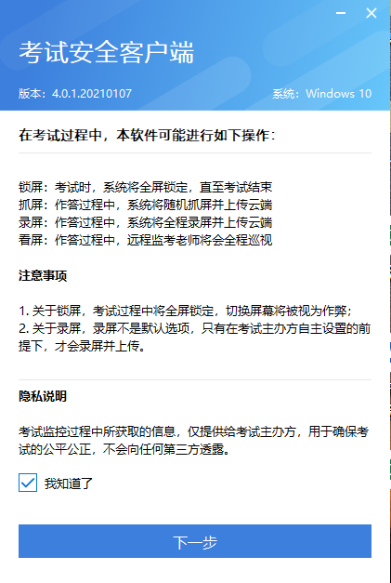

第10步：考试登录
待顺利通过考试系统环境检测并已确认了解考试客户端考试须知后，即进入考生登录界面，输入考试信息后即可正常进入考试。
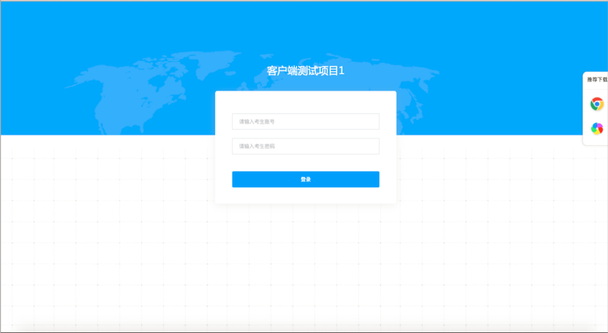
第11步：考试登录
在正式考试时，考生可以提前30-60分钟（以通知为准）登录系统，使用准考证号登录系统，进行考前拍照，并阅读考试须知，开考时间一到即统一开始笔试。

登录成功后，需要先对考生使用的考试设备与网络情况进行检测，检测通过后点击【下一步】。如果检测不通过，系统会提示更换网络等提示信息。
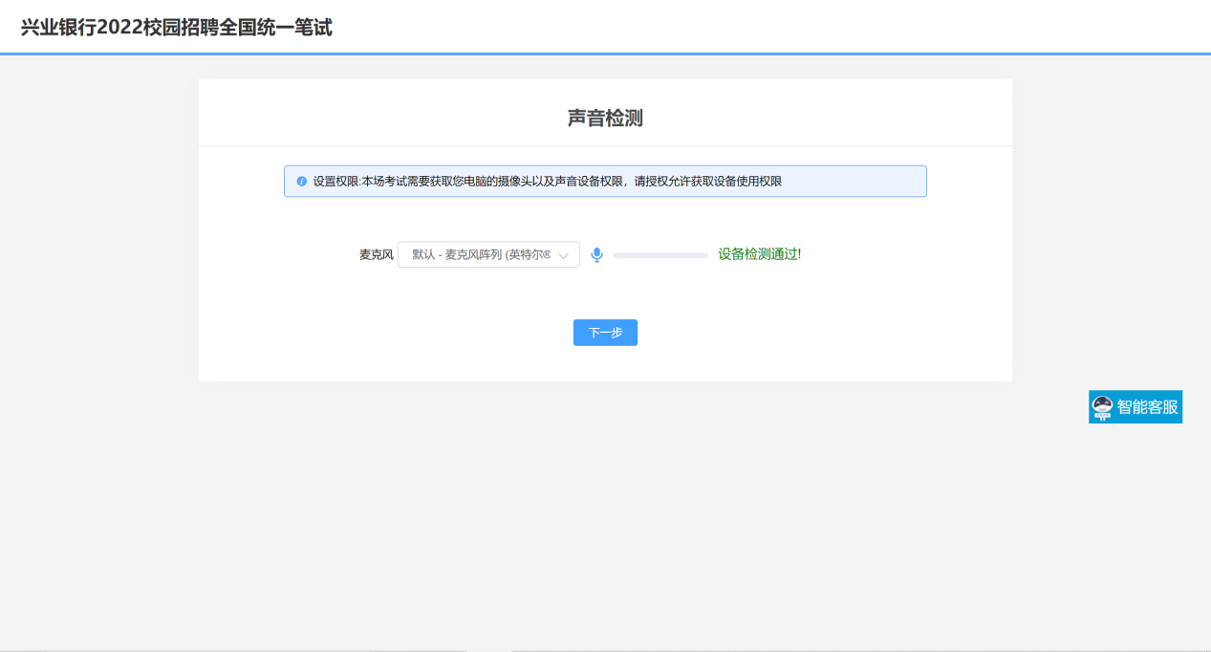
检测通过下一步后，会对考生的麦克风和摄像头设备可用性进行检测，保证设备可用。如果检测不通过，系统中会有帮助指导，考生根据帮助说明，对电脑进行相关设置后，可以刷新再次检测，检测通过后点击【下一步】。
第12步：考前拍照
为提升考试的安全性，会对考生进行考前拍照，拍照后根据系统的考试设置，来进行下一步人脸AI智能比对，或者是人证识别核对身份。
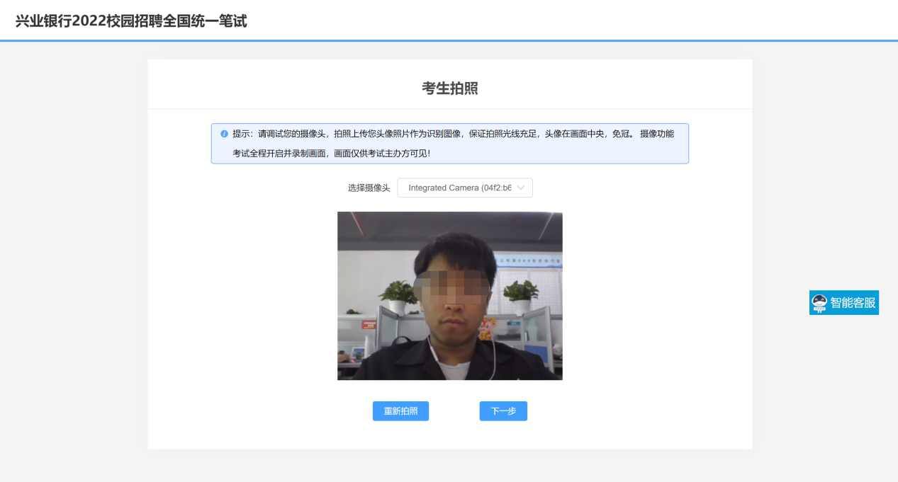
第13步：人脸比对 / 人证比对
根据考试要求与设置，系统提供人脸比对与人证比对两种身份核实方式。如使用人脸比对方式，需要考试主办方考试前提供考生的照片供正式考试时进行AI比对，如果没有考生照片，可选用人证比对方式，系统会自动将考生的人像照片、姓名、身份证号发送公安大数据中心进行AI匹配，校验成功后，可以进行下一步，有效防止替考。
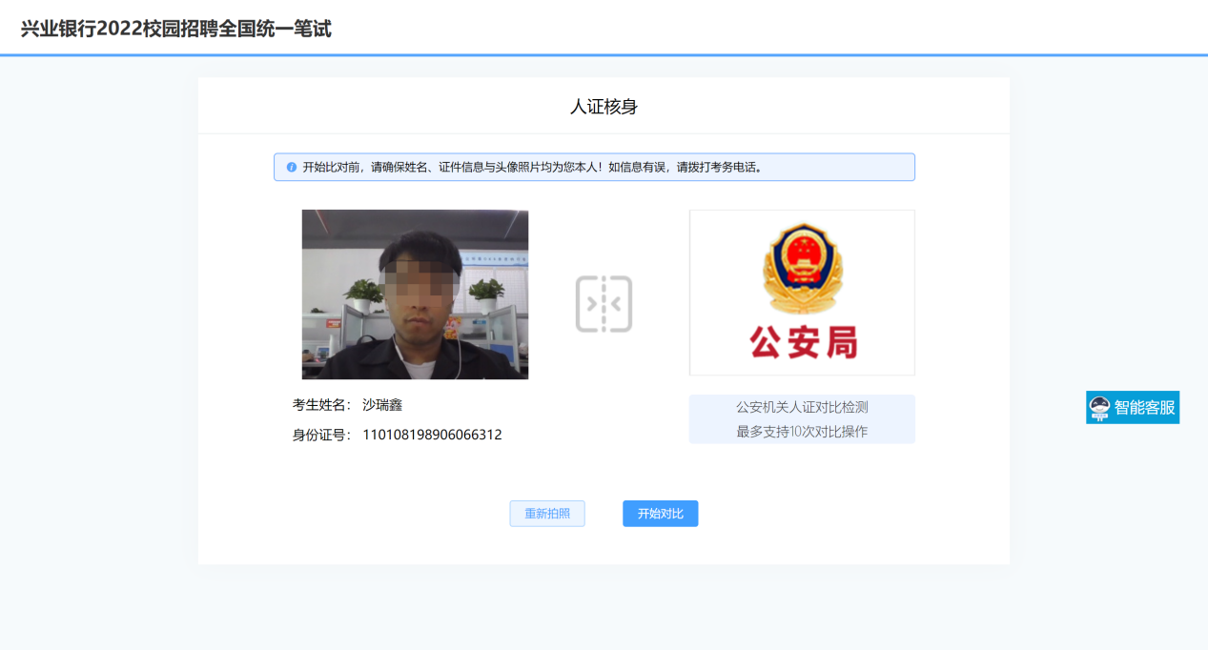
第14步：手机监控
如果考试设置需要开启手机监控，则会出现下面的步骤环节。当出现此界面时，需要考生拿出手机打开微信，使用微信扫一扫功能，扫描左侧二维码，点击【确认开启手机监控】。
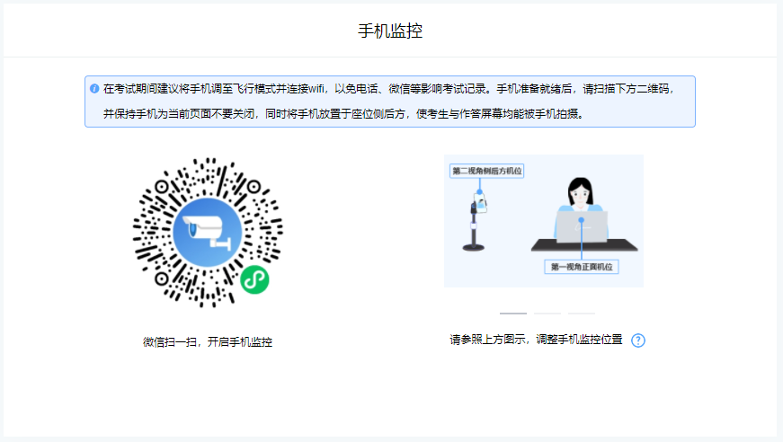
点击【确认开启手机监控】后，并且将手机放置在考生侧后方，以能拍摄到考生以及作答屏幕为标准进行安放后，即可点击页面中【监控已开启，下一步】按钮。

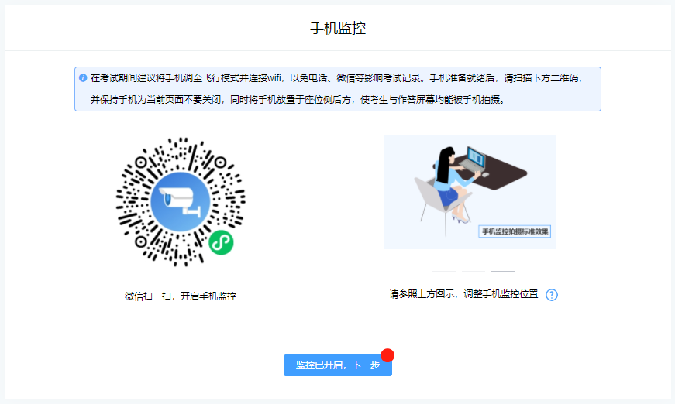

第15步：信息确认
考生自行确认个人信息的准确性，信息无误的话直接点击【正确】，如果信息有错误，需要点击【错误】，自动退出当前考试，联系考试服务方进行信息修改和更新后再次进入。
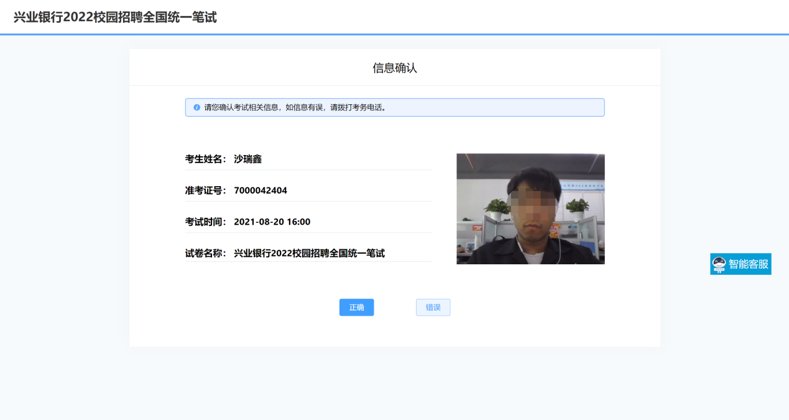
第16步：考试须知确认
考生个人信息确认无误后，点击【正确】后，即会进入考试须知阅读界面。
- 如果使用客户端考试的时候，系统会自动强制分享考生的作答屏幕，不需要考生授权同意，更加严格。
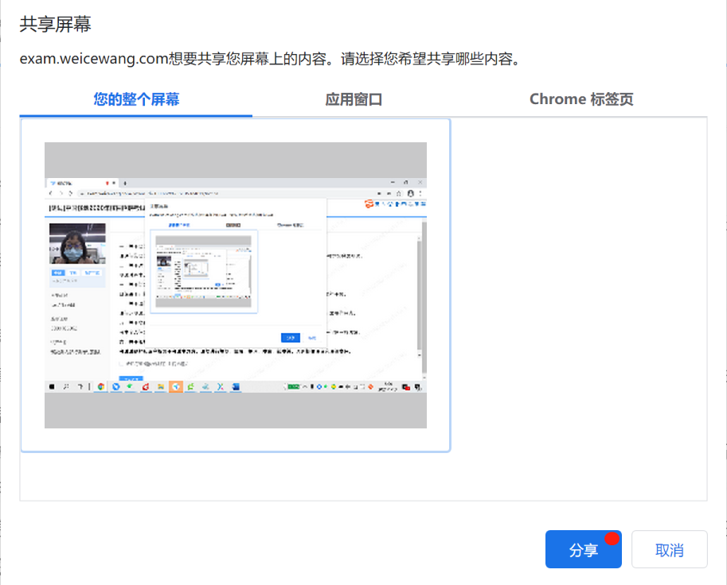
分享屏幕后，需要考生仔细阅读考试须知，勾选【我已仔细阅读考试须知并同意遵守】，然后点击【进入考试】按钮，系统会进行确认询问，点击【确定】后，如果考试已经开始，即正式进入考试并开始计时。
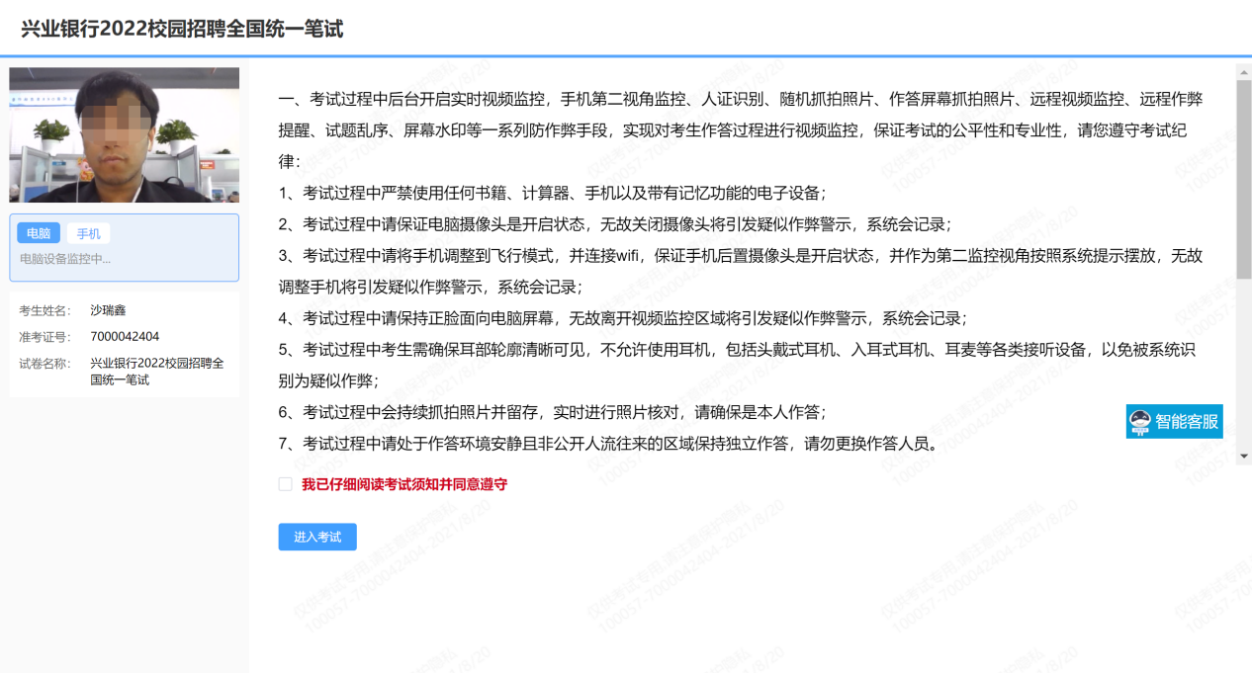
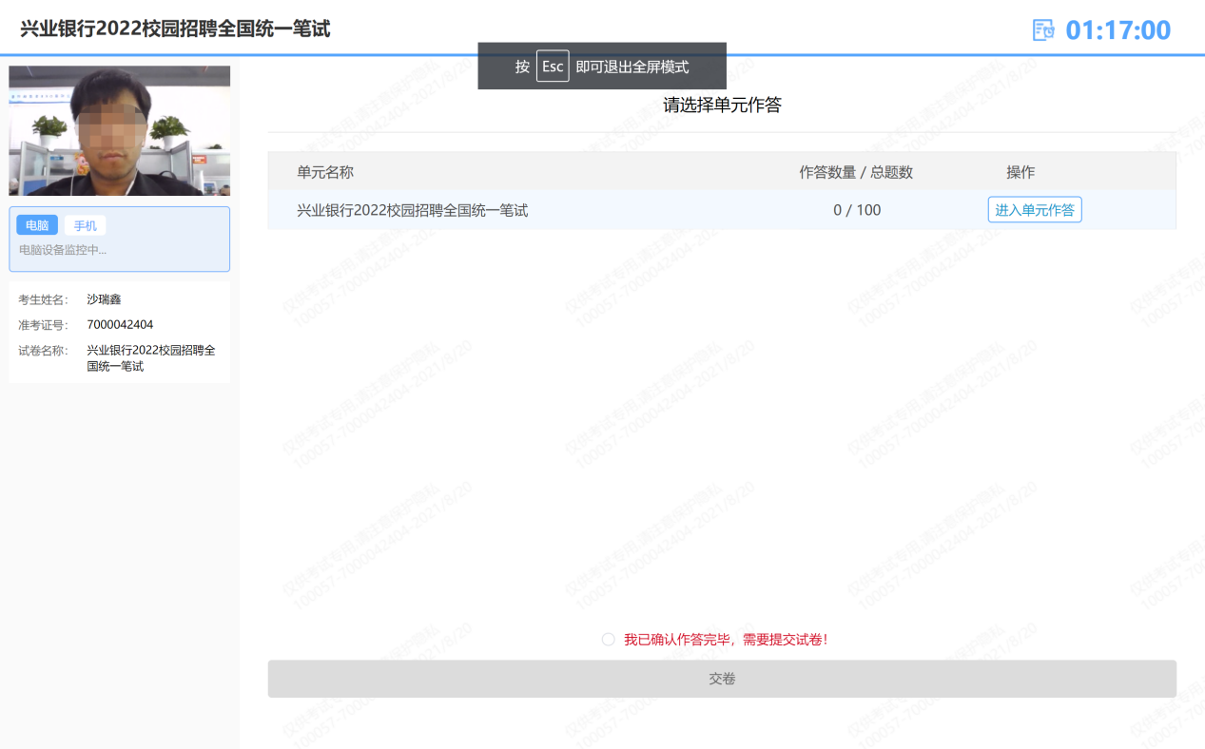
第17步：考生作答
进入正式考试后，考生会先看到一个考试单元列表，一目了然的知道需要完成几个考试单元。作答过程中，左侧根据考试设置，会实时展示考生的动态视频、手机监控情况以及作答屏幕监控情况。
根据考试设置，选择某一单元的【进入单元作答】，即可开始答题。

【单选题答题图示】
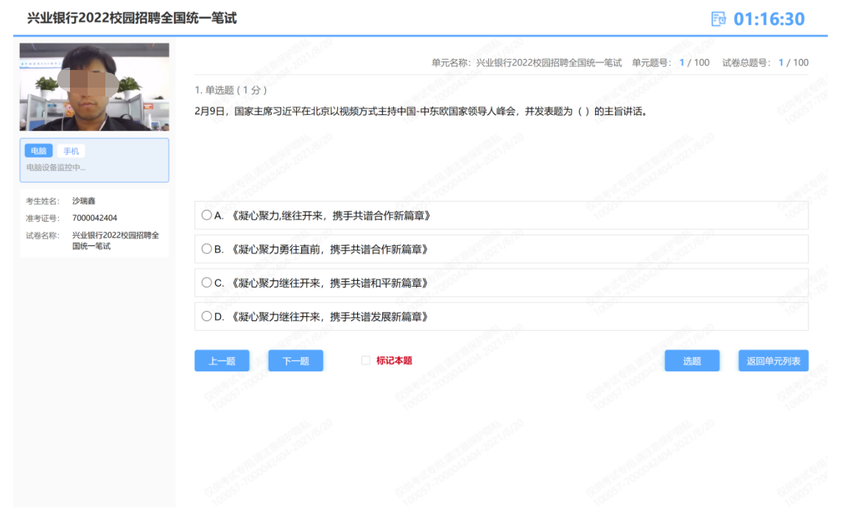
【问答题答题图示】
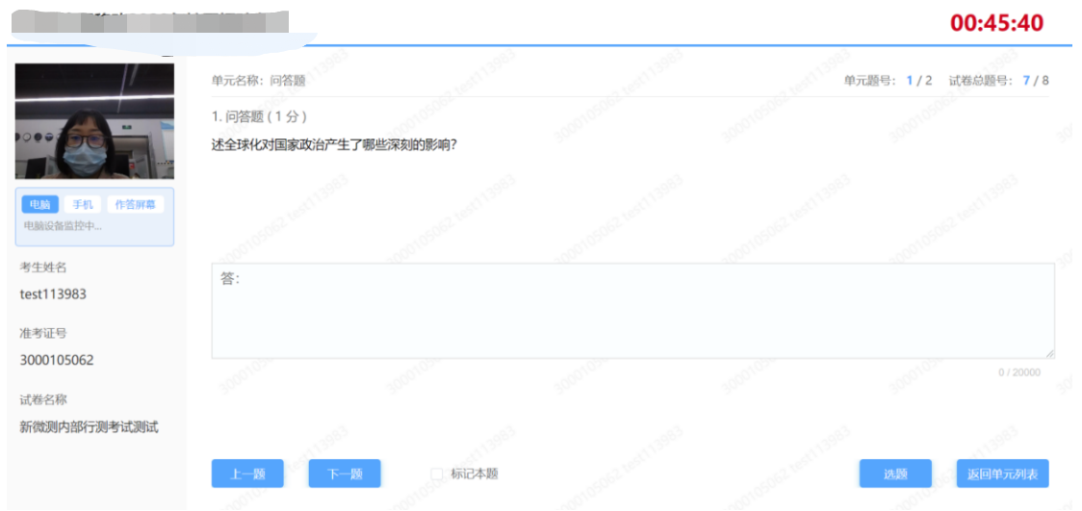
作答过程中，根据考试设置要求，可以进行选题操作、题目标记操作
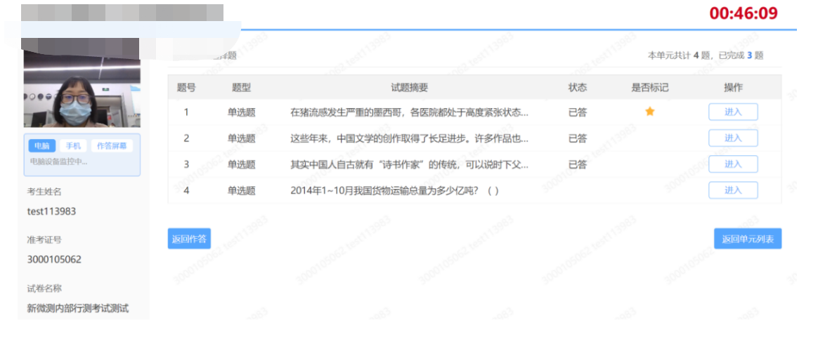
第18步：考生交卷
考生作答完毕后，需要确认勾选底部 【我已确认作答完毕，需要提交试卷】后，右侧的【交卷】按钮即会高亮可点击，有效防止误交卷操作。
点击【交卷】后，系统会进行确认提示，点击【确定】后，交卷成功考试结束！
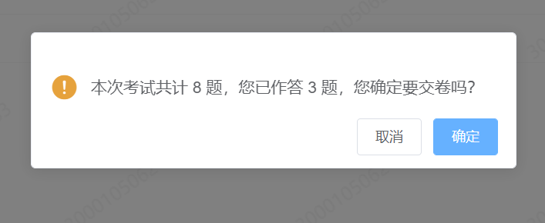
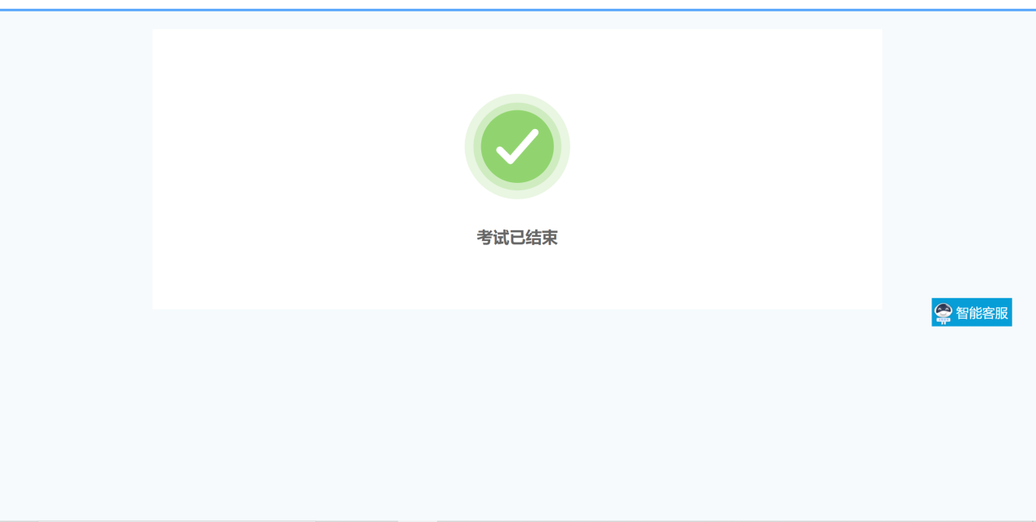
考试时间结束后，系统会强制自动交卷。

